Diagrama de secuencia

Clases relevantes:

Teléfono y Dígito.

Actores:

Usuario y Red.

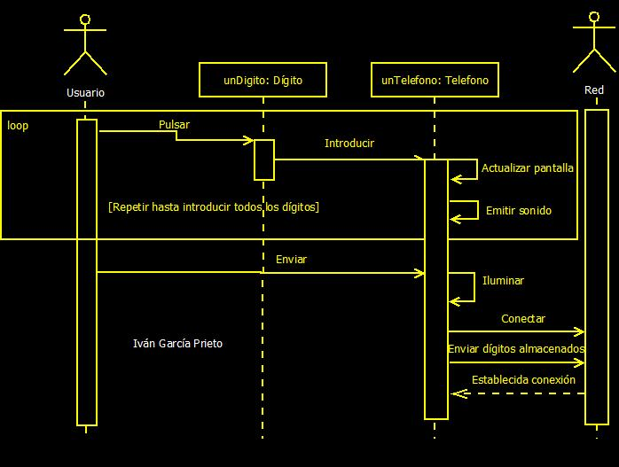Diagrama: